**UNIVERSIDAD CATOLICA DE COSTA RICA ANSELMO LLORENTE Y LAFUENTE**

**INGENIERIA DE SISTEMAS**

**INTELIGENCIA ARTIFIAL**

**TORRE DE HANOI**

**ANDRÉS JIMÉNEZ LEANDRO**

**JOSE CARRILLO MENDEZ**

**JOSE MIGUEL ROJAS GUERRERO**

**SEDE SAN CARLOS**

**NOVIMEBRE, 2016**

**Tabla de contenido**

CAPITULO I: INTODUCCION DE INVENTIGACION 4

Resumen Ejecutivo 4

Justificación 6

Descripción 7

Abstract 8

Objetivo General 10

Objetivos Específicos 10

Introducción 11

CAPITULO II: MARCO TEORICO 12

Inteligencia artificial. 12

Antecedentes 12

Bases de la inteligencia artificial 14

Características de la inteligencia artificial 15

CAPITULO III: DESARROLLO 17

Torre de Hanói 17

Historia 18

Recursividad 19

Algoritmo Torres de Hanói 19

CAPITULO IV: INTERPRETACION Y DISCUSIÓN DE RESULTADOS 20

Diagrama de Clases 20

Análisis del problema 21

Solución 22

Resultados obtenidos 23

CAPITULO V: CONCLUSIONES Y RECOMENDACIONES 24

Conclusiones 24

Recomendaciones 25

Cronograma de trabajo 26

Bitácora 27

Bibliografía 28

Anexos 29

Anexo 1 29

Anexo 2 29

Anexo 3 30

Anexo 4 30

CAPITULO I: INTODUCCION DE INVENTIGACION

Resumen Ejecutivo

La inteligencia artificial conforma hoy en día, una pieza elemental en el funcionamiento de los servicios tecnológicos que utiliza la sociedad día a día, ya que sin estas no se generaría información o respuestas concretas y específicas a distintos problemas planteados por personas y organizaciones, que por medio de sistemas inteligentes buscan obtener una respuesta satisfactoria a la solitud generada a estos sistemas.

Realizando un recuento Histórico cabe mencionar que el término de Inteligencia Artificial (IA), aparece por primera vez en agosto de 1956 en el Colegio Dartmouth (EEUU), tuvo lugar en una conferencia sobre la inteligencia de los computadores y donde se reunieron grandes científicos tales como J. McCarthy, M. Minsky, C. Shannon, A. Newell, y H. Simon. La inteligencia artificial es la ciencia que investiga la posibilidad de que una computadora simule el proceso de razonamiento humano. También pretende que la PC sea capaz de modificar su programación en función de su experiencia y que pueda “aprender”.

Actualmente, el mayor esfuerzo en la búsqueda de la inteligencia artificial se centra en el desarrollo de sistemas de procesamientos de datos que sean capaces de imitar a la inteligencia humana, realizando tareas que requieran aprendizaje, solución de problemas y decisiones. A veces llamada inteligencia de máquina, la inteligencia artificial o AI (*Artificial Intelligence*) cubre una vasta gama de teorías y prácticas. El razonamiento basado en el conocimiento, implica que estos programas incorporan factores y relaciones del mundo real y del ámbito del conocimiento en que ellos operan. Al contrario de los programas para propósito específico, como los de contabilidad y cálculos científicos; los programas de Inteligencia Artificial pueden distinguir entre el programa de razonamiento o motor de inferencia y base de conocimientos dándole la capacidad de explicar discrepancias entre ellas. Aplicabilidad a datos y problemas mal estructurados, sin las técnicas de Inteligencia Artificial los programas no pueden trabajar con este tipo de problemas. Un ejemplo es la resolución de conflictos en tareas orientadas a metas como en planificación, o el diagnóstico de tareas en un sistema del mundo real: con poca información, con una solución cercana y no necesariamente exacta.

La Inteligencia Artificial incluye varios campos de desarrollo tales como: la robótica, usada principalmente en el campo industrial; comprensión de lenguajes y traducción; visión en máquinas que distinguen formas y que se usan en líneas de ensamblaje; reconocimiento de palabras y aprendizaje de máquinas; sistemas computacionales expertos.

La inteligencia artificial y los problemas matemáticos siempre han estado de la mano como, por ejemplo. Se cuenta que en un templo de [Benarés](https://es.wikipedia.org/wiki/Benar%C3%A9s) ([Uttar Pradesh](https://es.wikipedia.org/wiki/Uttar_Pradesh), [India](https://es.wikipedia.org/wiki/India)) se encontraba una cúpula que señalaba el centro del mundo. Allí estaba una bandeja sobre la que existían tres agujas de diamante. En una mañana lluviosa, un rey mandó a poner 64 discos de oro ordenados por tamaño: el mayor, en la base de la bandeja, y el menor, arriba de todos los discos. Tras su colocación, los sacerdotes del templo intentaron mover los discos entre las agujas, según las leyes que se les habían entregado: «El sacerdote de turno no debe mover más de un disco a la vez, y no puede situar ningún disco encima de otro de menor diámetro». Hoy no existe tal templo, pero el juego aún perdura en el tiempo.

Otra leyenda cuenta que Dios, al crear el mundo, colocó tres varillas de diamante con 64 discos en la primera. También creó un [monasterio](https://es.wikipedia.org/wiki/Monasterio) con monjes, quienes tenían la tarea de resolver esta Torre de Hanói divina. El día que estos monjes consiguieran terminar el juego, el mundo acabaría. Sin embargo, esta leyenda resultó ser un invento publicitario del creador del juego, el matemático [Éduard Lucas](https://es.wikipedia.org/wiki/Fran%C3%A7ois_%C3%89duard_Anatole_Lucas). Las Torres de Hanói es un [rompecabezas](https://es.wikipedia.org/wiki/Rompecabezas) o [juego matemático](https://es.wikipedia.org/w/index.php?title=Juego_matem%C3%A1tico&action=edit&redlink=1) inventado en [1883](https://es.wikipedia.org/wiki/1883) por el [matemático](https://es.wikipedia.org/wiki/Matem%C3%A1tico) [francés](https://es.wikipedia.org/wiki/Francia) [Édouard Lucas](https://es.wikipedia.org/wiki/Fran%C3%A7ois_%C3%89duard_Anatole_Lucas). Este [juego de mesa](https://es.wikipedia.org/wiki/Juego_de_mesa) solitario se trata de un juego con un número de discos de radio creciente que se apilan insertándose en una de las tres estacas de un tablero. El objetivo del juego es crear la pila en otra de las estacas siguiendo ciertas reglas. El problema es muy conocido en la [ciencia de la computación](https://es.wikipedia.org/wiki/Ciencia_de_la_computaci%C3%B3n) y aparece en muchos libros de texto como introducción a la teoría de [algoritmos](https://es.wikipedia.org/wiki/Algoritmo).

Justificación

La inteligencia artificial conforma hoy en día, una pieza elemental en el funcionamiento de los servicios tecnológicos que utiliza la sociedad día a día, ya que sin estas no se generaría información o respuestas concretas y específicas a distintos problemas planteados por personas y organizaciones, que por medio de sistemas inteligentes buscan obtener una respuesta satisfactoria a la solitud generada a estos sistemas.

Con lo dicho anteriormente, esta investigación se desarrollabajo la importancia del buscar y adquirir conocimientos de conceptos básicos de inteligencia artificial y algoritmos recursivos aplicados en el funcionamiento básico del juego Hanói.

Descripción

El presente trabajo de investigación documental trata de la inteligencia artificial (IA). Se describen o enuncian de manera general los antecedentes de este tipo de inteligencia que busca básicamente conocer e imitar el funcionamiento de la mente humana. Así como también las principales aplicaciones para las cuales se utilizan las técnicas de Inteligencia Artificial, partiendo de las técnicas más sencillas a aquellas más novedosas y de reciente utilización. Así mismo, todo ello aplicado en el funcionamiento básico de una torre de Hanói utilizando .NET con el leguaje C#.

Abstract

Artificial intelligence is nowadays a basic piece in the operation of technological services that makes use of society day by day, and without it, no concrete or specific information or answers are generated to the problems posed by individuals and organizations, which through intelligent systems seek to obtain a satisfactory response to the solitude generated to these systems.

(IA), first appeared in August 1956 at Dartmouth College (USA), took place at a conference on computer intelligence and where such great tales came together as J. McCarthy, M. Minsky, C. Shannon, A. Newell, and H. Simon. Artificial intelligence is the science that investigates the possibility that a computer simulates the process of human reasoning. It is also intended that the PC can modify its programming based on its experience and that it can "learn".

Currently, the greatest effort in the search for artificial intelligence focuses on the development of data processing systems that are capable of imitating human intelligence, performing tasks that require learning, problem solving and decisions. Sometimes called the intelligence of the machine, artificial intelligence, or AI (Artificial Intelligence) covers a wide range of theories and practices. Knowledge-based reasoning implies that these programs incorporate the factors and relationships of the real world and the realm of knowledge in which they operate. Unlike programs for the specific purpose, such as accounting and scientific calculations; Artificial Intelligence programs can distinguish between the reasoning program or inference engine and knowledge base giving it the ability to explain discrepancies between them. Applicability to data and poorly structured problems, without the techniques of Artificial Intelligence programs cannot work with this type of problems. An example of conflict resolution in goal-oriented tasks such as planning, diagnosing tasks in a real-world system: with little information, with a close and not necessarily accurate solution.

Artificial Intelligence includes several fields of development such as: robotics, mainly in the industrial field; Understanding of languages ​​and translation; Vision in machines that distinguish shapes and that are used in assembly lines; Word recognition and machine learning; Expert computer systems.

Artificial intelligence and mathematical problems have always been at hand, for example. It is in a temple of Benares (Uttar Pradesh, India) was found a dome that indicated the center of the world. There was a tray on which there were three diamond needles. On a rainy morning, a king ordered to put 64 gold discs ordered by size: the mayor, at the base of the tray, and the smaller one, above all the disks. After their placement, the temple priests tried to move the discotheques between the needles, per the laws that did it: "The priest of shift must not move more than one disc at a time, and he cannot place any disc on top of another one of smaller Diameter. "Today there is no such temple, but the game still lasts in time.

Another legend tells that God, the whole world, placed three diamond rods with 64 clubs in the first. He also created a monastery with monks, which had the task of resolving this Tower of Divine Hanoi. The day these monks managed to finish the game, the world would end. However, this legend turned out to be an advertising invention of the creator of the game, the mathematician Éduardo Lucas. The Towers of Hanoi is a puzzle or mathematical game invented in 1883 by the French mathematician Édouard Lucas. This solitary table game is about a game with several growing radio disks that are stacked by inserting into one of the three stakes of a board. The object of the game is to create the stack in another of the stakes that following the rules. The problem is well known in computer science and appears in many textbooks as an introduction to algorithm theory.

Objetivo General

* Desarrollar una investigación acerca del funcionamiento básico de una Torre de Hanói aplicando inteligencia artificial.

Objetivos Específicos

* Investigar sobre la creación y uso de algoritmos de inteligencia artificial.
* Evaluar las diferentes alternativas, a partir del análisis de diferentes métodos de creación de juegos de Hanói.
* Desarrollar un juego de Hanói en .NET utilizando el lenguaje C#, utilizando la herramienta de inteligencia artificial.

Introducción

Realizar un análisis y estudio de la inteligencia artificial, enfocada en los distintos tipos algoritmos y herramientas para la implementación tanto en la lógica como práctica, para su implementación en un juego de torres de Hanói. Dicha aplicación implementado el leguaje C# con la herramienta de desarrollo .NET.

CAPITULO II: MARCO TEORICO

Inteligencia artificial.

Antecedentes

Realizando un recuento Histórico cabe mencionar que el término de Inteligencia Artificial (IA), aparece por primera vez en agosto de 1956 en el Colegio Dartmouth (EEUU), tuvo lugar en una conferencia sobre la inteligencia de los computadores y donde se reunieron grandes científicos tales como J. McCarthy, M. Minsky, C. Shannon, A. Newell, y H. Simon.

Importante mencionar que la inteligencia artificial se define como aquella inteligencia exhibida por artefactos creados por humanos.

La inteligencia artificial es la ciencia que investiga la posibilidad de que una computadora simule el proceso de razonamiento humano. También pretende que la PC sea capaz de modificar su programación en función de su experiencia y que pueda “aprender”.

La Inteligencia Artificial tiene sus orígenes en 1943 cuando Warren McCulloch y Walter Pitts propusieron un modelo de neurona del cerebro humano y animal. Estas neuronas nerviosas abstractas proporcionaron una representación simbólica de la actividad cerebral.

Más adelante, Norbert Wiener elaboró estas ideas junto con otras, dentro del mismo campo, que se llamó "cibernética"; de aquí nacería, sobre los años 50, la Inteligencia Artificial.

Los primeros investigadores de esta innovadora ciencia, tomaron como base la neurona formalizada de McCulloch y postulaban que: "El cerebro es un solucionador inteligente de problemas, de modo que imitemos al cerebro".

Pero si consideramos la enorme complejidad del mismo esto es ya prácticamente imposible, ni que mencionar que el hardware de la época ni el software estaban a la altura para realizar semejantes proyectos.

Se comenzó a considerar el pensamiento humano como una coordinación de tareas simples relacionadas entre sí mediante símbolos. Se llegaría a la realización de lo que ellos consideraban como los fundamentos de la solución inteligente de problemas, pero lo difícil estaba todavía sin empezar, unir entre sí estas actividades simples. Es en los años 50 cuando se logra realizar un sistema que tuvo cierto éxito, se llamó el Perceptrón de Rossenblatt. Éste era un sistema visual de reconocimiento de patrones en el cual se asociaron esfuerzos para que se pudieran resolver una gama amplia de problemas, pero estas energías se diluyeron enseguida.

Fue en los años 60 cuando Alan Newell y Herbert Simon, que trabajando la demostración de teoremas y el ajedrez por ordenador logran crear un programa llamado GPS (*General Problem Solver*: solucionador general de problemas). Éste era un sistema en el que el usuario definía un entorno en función de una serie de objetos y los operadores que se podían aplicar sobre ellos. Este programa era capaz de trabajar con las torres de Hanói, así como con criptoaritmética y otros problemas similares, operando, claro está, con microcosmos formalizados que representaban los parámetros dentro de los cuales se podían resolver problemas.

Lo que no podía hacer el GPS era resolver problemas ni del mundo real, ni médicos ni tomar decisiones importantes. El GPS manejaba reglas heurísticas (aprender a partir de sus propios descubrimientos) que la conducían hasta el destino deseado mediante el método del ensayo y el error. En los años 70, un equipo de investigadores dirigido por Edward Feigenbaum comenzó a elaborar un proyecto para resolver problemas de la vida cotidiana o que se centrara, al menos, en problemas más concretos. Así es como nació el sistema experto.

El primer sistema experto fue el denominado Dendral, un intérprete de espectrograma de masa construido en 1967, pero el más influyente resultaría ser el Mycin de 1974. El Mycin era capaz de diagnosticar trastornos en la sangre y recetar la correspondiente medicación, todo un logro en aquella época que incluso fueron utilizados en hospitales (como el Puff, variante de Mycin de uso común en el *Pacific Medical Center* de San Francisco, EEUU).

Ya en los años 80, se desarrollaron lenguajes especiales para utilizar con la Inteligencia Artificial, tales como el LISP o el PROLOG.

De acuerdo con Ray Kurzweil, experto en inteligencia artificial y autor de *The age of intelligent machines*, en el año 2030 la inteligencia artificial superará a la inteligencia humana. Según Kurzweil, los robots igualarán las capacidades intelectuales del hombre dentro de 30 años en el ámbito de laboratorio y dentro de 50 formarán parte de la vida cotidiana.

El experto trabaja en los avances de los procesos computacionales y sus predicciones se refieren a la asimilación de nuevas máquinas súper-inteligentes para los próximos 100 años.

Para finalizar el apartado de antecedentes es necesario mencionar que la finalidad de la inteligencia artificial consiste en crear teorías y modelos que muestren la organización y funcionamiento de la inteligencia.

Actualmente, el mayor esfuerzo en la búsqueda de la inteligencia artificial se centra en el desarrollo de sistemas de procesamientos de datos que sean capaces de imitar a la inteligencia humana, realizando tareas que requieran aprendizaje, solución de problemas y decisiones. A veces llamada inteligencia de máquina, la inteligencia artificial o AI (*Artificial Intelligence*) cubre una vasta gama de teorías y prácticas.

Bases de la inteligencia artificial

La inteligencia artificial se basa en dos áreas de estudio: el cuerpo humano y el ordenador electrónico. Puesto que la meta es copiar la inteligencia humana, es necesario entenderla. Sin embargo, a pesar de todos los progresos en Neurología y Psicología, la inteligencia del hombre se conoce poco, exceptuando sus manifestaciones externas.

Muchos estudiosos de la inteligencia artificial se han vuelto – para obtener su modelo de inteligencia – hacia el estudio de la Psicología cognoscitiva, que aborda la forma de percibir y pensar de los seres humanos. Después comprueban sus teorías programando los ordenadores para simular los procesos cognoscitivos en el modelo.

Otros investigadores intentan obtener teorías generales de la inteligencia que sean aplicables a cualquier sistema de inteligencia y no solo al del ser humano.

Características de la inteligencia artificial

Una característica fundamental que distingue a los métodos de Inteligencia Artificial de los métodos numéricos es el uso de símbolos no matemáticos, aunque no es suficiente para distinguirlo completamente. Otros tipos de programas como los compiladores y sistemas de bases de datos, también procesan símbolos y no se considera que usen técnicas de Inteligencia Artificial.

El comportamiento de los programas no es descrito explícitamente por el algoritmo. La secuencia de pasos seguidos por el programa es influenciada por el problema particular presente. El programa especifica cómo encontrar la secuencia de pasos necesarios para resolver un problema dado (programa declarativo). En contraste con los programas que no son de Inteligencia Artificial, que siguen un algoritmo definido, que especifica, explícitamente, cómo encontrar las variables de salida para cualquier variable dada de entrada (programa de procedimiento).

El razonamiento basado en el conocimiento, implica que estos programas incorporan factores y relaciones del mundo real y del ámbito del conocimiento en que ellos operan. Al contrario de los programas para propósito específico, como los de contabilidad y cálculos científicos; los programas de Inteligencia Artificial pueden distinguir entre el programa de razonamiento o motor de inferencia y base de conocimientos dándole la capacidad de explicar discrepancias entre ellas.

Aplicabilidad a datos y problemas mal estructurados, sin las técnicas de Inteligencia Artificial los programas no pueden trabajar con este tipo de problemas. Un ejemplo es la resolución de conflictos en tareas orientadas a metas como en planificación, o el diagnóstico de tareas en un sistema del mundo real: con poca información, con una solución cercana y no necesariamente exacta.

La Inteligencia Artificial incluye varios campos de desarrollo tales como: la robótica, usada principalmente en el campo industrial; comprensión de lenguajes y traducción; visión en máquinas que distinguen formas y que se usan en líneas de ensamblaje; reconocimiento de palabras y aprendizaje de máquinas; sistemas computacionales expertos.

Los sistemas expertos, que reproducen el comportamiento humano en un estrecho ámbito del conocimiento, son programas tan variados como los que diagnostican infecciones en la sangre e indican un tratamiento, los que interpretan datos sismológicos en exploración geológica y los que configuran complejos equipos de alta tecnología.

Tales tareas reducen costos, reducen riesgos en la manipulación humana en áreas peligrosas, mejoran el desempeño del personal inexperto, y mejoran el control de calidad sobre todo en el ámbito comercial.

CAPITULO III: DESARROLLO

Torre de Hanói

Las Torres de Hanói es un [rompecabezas](https://es.wikipedia.org/wiki/Rompecabezas) o [juego matemático](https://es.wikipedia.org/w/index.php?title=Juego_matem%C3%A1tico&action=edit&redlink=1) inventado en [1883](https://es.wikipedia.org/wiki/1883) por el [matemático](https://es.wikipedia.org/wiki/Matem%C3%A1tico) [francés](https://es.wikipedia.org/wiki/Francia) [Édouard Lucas](https://es.wikipedia.org/wiki/Fran%C3%A7ois_%C3%89duard_Anatole_Lucas). Este [juego de mesa](https://es.wikipedia.org/wiki/Juego_de_mesa) solitario se trata de un juego con un número de discos de radio creciente que se apilan insertándose en una de las tres estacas de un tablero. El objetivo del juego es crear la pila en otra de las estacas siguiendo ciertas reglas. El problema es muy conocido en la [ciencia de la computación](https://es.wikipedia.org/wiki/Ciencia_de_la_computaci%C3%B3n) y aparece en muchos libros de texto como introducción a la teoría de [algoritmos](https://es.wikipedia.org/wiki/Algoritmo).

La fórmula para encontrar el número de movimientos necesarios para transferir n discos del poste A al poste C es: 2n - 1.

El juego, en su forma más tradicional, consiste en tres varillas verticales. En una de las varillas se apila un número indeterminado de discos (elaborados de [madera](https://es.wikipedia.org/wiki/Madera)) que determinará la complejidad de la solución, por regla general se consideran ocho discos. Los discos se apilan sobre una varilla en tamaño decreciente. No hay dos discos iguales, y todos ellos están apilados de mayor a menor radio en una de las varillas, quedando las otras dos varillas vacantes. El juego consiste en pasar todos los discos de la varilla ocupada (es decir la que posee la [torre](https://es.wikipedia.org/wiki/Torre)) a una de las otras varillas vacantes. Para realizar este objetivo, es necesario seguir tres simples reglas:

* Sólo se puede mover un disco cada vez.
* Un disco de mayor tamaño no puede descansar sobre uno más pequeño que él mismo.
* Sólo puedes desplazar el disco que se encuentre arriba en cada varilla.

Historia

Se cuenta que en un templo de [Benarés](https://es.wikipedia.org/wiki/Benar%C3%A9s) ([Uttar Pradesh](https://es.wikipedia.org/wiki/Uttar_Pradesh), [India](https://es.wikipedia.org/wiki/India)) se encontraba una cúpula que señalaba el centro del mundo. Allí estaba una bandeja sobre la que existían tres agujas de diamante. En una mañana lluviosa, un rey mandó a poner 64 discos de oro ordenados por tamaño: el mayor, en la base de la bandeja, y el menor, arriba de todos los discos. Tras su colocación, los sacerdotes del templo intentaron mover los discos entre las agujas, según las leyes que se les habían entregado: «El sacerdote de turno no debe mover más de un disco a la vez, y no puede situar ningún disco encima de otro de menor diámetro». Hoy no existe tal templo, pero el juego aún perdura en el tiempo.

Otra leyenda cuenta que Dios, al crear el mundo, colocó tres varillas de diamante con 64 discos en la primera. También creó un [monasterio](https://es.wikipedia.org/wiki/Monasterio) con monjes, quienes tenían la tarea de resolver esta Torre de Hanói divina. El día que estos monjes consiguieran terminar el juego, el mundo acabaría. Sin embargo, esta leyenda resultó ser un invento publicitario del creador del juego, el matemático [Éduard Lucas](https://es.wikipedia.org/wiki/Fran%C3%A7ois_%C3%89duard_Anatole_Lucas). (En aquella época, era muy común encontrar matemáticos ganándose la vida de forma itinerante con juegos de su invención, de la misma forma que los juglares lo hacían con su música. No obstante, la [falacia](https://es.wikipedia.org/wiki/Falacia) resultó ser tan efectista y tan bonita que ha perdurado hasta nuestros días. Además, invita a realizarse la pregunta: «Si la leyenda fuera cierta, ¿cuándo sería el fin del mundo?».) La mínima cantidad de movimientos para resolver este problema es de 264 – 1; si los monjes hicieran un movimiento por segundo, sin equivocarse, los 64 discos estarían en la tercera varilla en 18446744073709551615 segundos (213503982334601.291840278 días) algo menos de 585 mil millones de años. (Como comparación para ver la magnitud de esta cifra, la [Tierra](https://es.wikipedia.org/wiki/Tierra) tiene unos 5 mil millones de años, y el [Universo](https://es.wikipedia.org/wiki/Edad_del_Universo), unos 14 mil millones de años de antigüedad, solo una pequeña fracción de esa cifra.).

Recursividad

Este problema se suele plantear a menudo en [programación](https://es.wikipedia.org/wiki/Programaci%C3%B3n), especialmente para explicar la [recursividad](https://es.wikipedia.org/wiki/Recursividad). Si numeramos los discos desde 1 hasta n, si llamamos origen a la primera pila de discos, destino a la tercera y auxiliar a la intermedia, y si a la función la denomináramos Hanói, con origen, auxiliar y destino como parámetros, el algoritmo de la función sería el siguiente:

Algoritmo Torres de Hanói

**Entrada:** Tres pilas de números origen, auxiliar, destino, con la pila origen ordenada

**Salida:** La pila destino

* si origen {\displaystyle \scriptstyle ==\{1\}}entonces
  + mover el disco 1 de pila origen a la pila destino (insertarlo arriba de la pila destino)
  + terminar
* si no
  + Hanói ({\displaystyle \scriptstyle \{1,\dots ,n-1\}}origen, destino, auxiliar)
  + (n) a la varilla auxiliar
* mover disco n a destino
* Hanói (auxiliar, origen, destino)
* de la ficha grande (n)
* terminar

CAPITULO IV: INTERPRETACION Y DISCUSIÓN DE RESULTADOS

Diagrama de Clases



Análisis del problema

Realizar el desarrollo una aplicación que reproduzca los aspectos básicos de un juego de Hanói, dicha aplicación debe contener las opciones de un jugador y demostración. Todo esto utilizando los leguajes C#, Java o Lisp, con implementación de inteligencia artificial.

Solución

Para la realización de la solución del problema planteado en el análisis se utilizó el lenguaje de programación C#, ya que es un leguaje que permite la implementación adecuada de objetos gráficos personalizados con la librería *Graphics,* todo ello dentro de un componente Panel. Además, se hizo uso de métodos de recursividad como método lógico para realizar demostraciones autónomas del juego Hanói.

Implementaciones realizadas en el juego Hanói:

* Se logró implementar la jugabilidad correcta y funcional del juego de Hanói, todo esto por medio de diferentes métodos de eventos de los objetos implementados junto con la librería *Graphics.*
* Se logró implementar la demostración y los niveles de juego con sus respectivas cantidades de piezas de Hanói utilizadas para su respectivo nivel.
* Se logró implementar todas las reglas básicas de Hanói, además de los métodos de gane, pausa y contabilizador del tiempo.
* Se logró implementar un formulario de vista que contiene la información de las reglas del juego, además de la implementación de un menú sencillo de fácil uso y agregado a esto, el uso de colores y acomodamientos agradables a la vista del usuario.
* No se implementó algoritmos de inteligencia artificial, todo ello dado por su complejidad y su poca eficiencia para la resolución de un juego de Hanói. No obstantes se hizo uso de métodos de recursividad más efectivos para el tipo de patrones lógico-matemáticos que se manejan en la resolución de un juego de torres de Hanói.

Resultados obtenidos

Después de la realización del análisis y la solución del problema se obtuvo como resultados la realización de un juego de simulación de torres de Hanói. Dicha aplicación posee una alta complejidad de análisis e implementación para poder llevar a cabo una simulación correcta de un juego de torres de Hanói.

Los problemas obtenidos en la fase de solución fueron en su mayoría problemas de representación gráfica de la torre de Hanói, dado que esta tenía que dibujarse y redibujarse en pantalla una gran cantidad de veces dependiendo de la complejidad de la cantidad de piezas seleccionadas. Este problema se solucionó con la implementación de la librería *Graphics*, dada su facilidad de implementar figuras geométricas personalizadas en pantalla. Asimismo, se presentó el problema de la implementación de métodos de inteligencia artificial, este problema subsanado con la implementación de métodos recursivos para la realización de las demostraciones de las torres de Hanói.

CAPITULO V: CONCLUSIONES Y RECOMENDACIONES

Conclusiones

A manera de conclusión se puede decir que si bien es cierto la tecnología y la ciencia especialmente han avanzado mucho, la ficción supera la realidad, y para que estos artefactos artificiales superen la mente humana se necesita avanzar aún más en la rama científica y de la humanidad. Si se llega a lograr un ser” pensante “con la IA seria quizás más fácil de controlar ya que la mente humana es un sinfín de neuronas y mecanismos complejos que difícilmente se pueden igualar con tal geniuda.

La Inteligencia Artificial ha tenido gran auge en nuestros días, teniendo aplicabilidad en la informática, la ciencia, la salud y otros campos. Ha sido un gran reto tratar de acercar la mente de una máquina al pensamiento humano, y sin dudar que en un futuro no muy lejano no sepamos distinguir si estamos en presencia de una Inteligencia Artificial o una verdadera mente humana.

Recomendaciones

Dentro de lo recomendado se puede llegar apreciar que la implementación de inteligencia artificial en el funcionamiento básico de una torre de Hanói es totalmente innecesaria, tomando en cuenta que la teoría en que se basan las torres de Hanói es una función lógico-matemática con reglas de patrones. Por tanto, la implementación de métodos de inteligencia artificial carece de sentido en juego como torres de Hanói.

Cronograma de trabajo

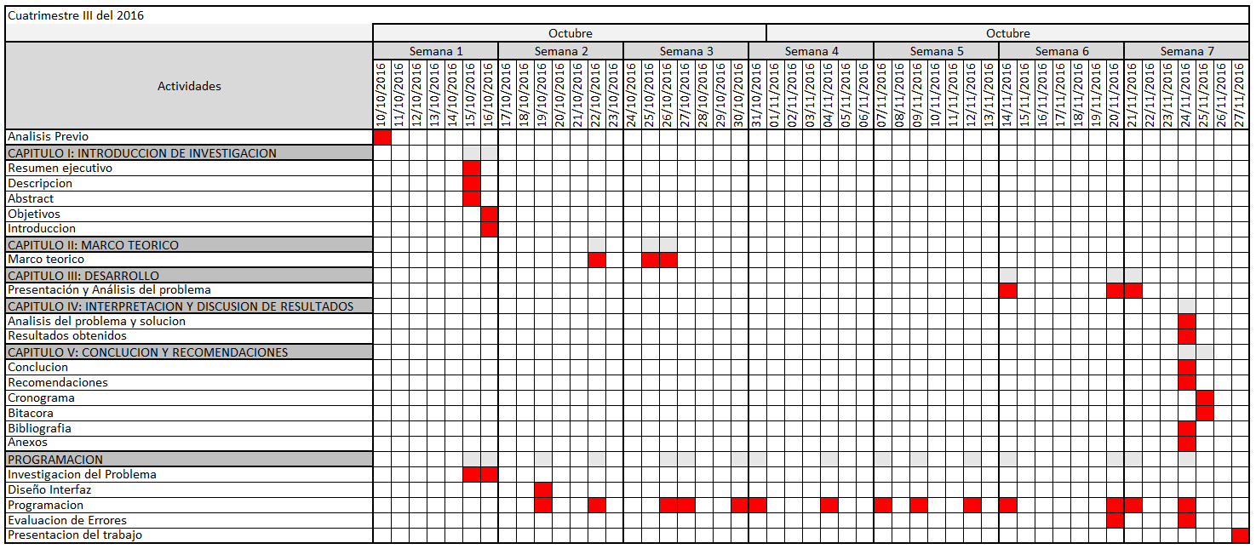

## Bitácora

|  |  |  |
| --- | --- | --- |
| **FECHA** | **HORAS** | **ACTIVIDAD REALIZADA** |
| 10/10/2016 | 1 hora | Lectura de documento del proyecto para el análisis previo y organización de planeamiento del proyecto en el grupo de trabajo. |
| 15/10/2016 | 4 horas | Elaboración del resumen, descripción y *Abtract* del documente del proyecto, e investigación sobre el problema a resolver en programación. |
| 16/10/2016 | 3.5 horas | Elaboración de los objetivos e introducción del documento, e continuación de la investigación sobre el problema a resolver en programación. |
| 19/10/2016 | 4.5 horas | Creación del proyecto programado en Visual Studio con el lenguaje C#, elaborando la parte interfaz y eventos de componentes con la realización de un *commit* en GitHub. |
| 22/10/2016 | 6 horas | Preparativo del marco teórico del documento y programación en el proyecto con la realización de un *commit* en GitHub. |
| 25/10/2016 | 4.5 horas | Continuación de la elaboración del marco teórico. |
| 26/10/2016 | 4 horas | Finalización de la elaboración del marco teórico y programación en el proyecto con la realización de un *commit* en GitHub. |
| 27/10/2016 | 2 horas | Programación en el proyecto con la realización de un *commit* en GitHub. |
| 30/10/2016 | 3 horas | Programación en el proyecto con la realización de un *commit* en GitHub. |
| 31/10/2016 | 3 horas | Programación en el proyecto con la realización de un *commit* en GitHub. |
| 04/11/2016 | 2 horas | Programación en el proyecto con la realización de un *commit* en GitHub. |
| 07/11/2016 | 3 horas | Programación en el proyecto con la realización de un *commit* en GitHub. |
| 09/11/2016 | 3 horas | Programación en el proyecto con la realización de un *commit* en GitHub. |
| 12/11/2016 | 4 horas | Preparativo de la elaboración de la presentación y del análisis del problema, y continuación de la programación en el proyecto con la realización de un *commit* en GitHub. |
| 14/11/2016 | 3 horas | Continuación de la elaboración de la presentación y del análisis de problema, y programación en el proyecto, realizando evaluación de errores con la realización de un *commit* en GitHub. |
| 20/11/2016 | 2.5 horas | Continuación de la elaboración de la presentación y del análisis de problema, y programación en el proyecto, realizando la continuación de evaluación de errores con la realización de un *commit* en GitHub. |
| 21/11/2016 | 2 horas | Finalización de la elaboración de la presentación y del análisis de problema del documento, y programación en el proyecto con la realización de un *commit* en GitHub. |
| 24/11/2016 | 5 horas | Elaboración del análisis del problema, solución del problema, conclusión, recomendaciones, bibliografía y anexos del documento, y finalización del programa programado y realización de evaluación de errores con la realización de un *commit* en GitHub. |
| 25/11/2016 | 2 horas | Elaboración de bitácora y cronograma. |
| 27/11/2016 | 1 hora | Revisión del trabajo de investigación para su entrega. |

Bibliografía

Universidad Abierta y a Distancia de México. (20 de noviembre del 2015) Inteligencia Artificial [archivo pdf]. Recuperado de <http://es.slideshare.net/yakoooooo/inteligencia-artificial-55357389>

Wikipedia. (2 de noviembre del 2016) Torres de Hanói [archivo Web]. Recuperado de <https://es.wikipedia.org/wiki/Torres_de_Han%C3%B3i>

Libro y Manual de Inteligencia Artificial

NILS J. NILSSON. (1991) Inteligencia Artificial Una Nueva Síntesis [archivo HTML]. Recuperado de <https://es.scribd.com/doc/219262187/Inteligencia-Artificial-Una-Nueva-Sintesis-Nils-j-Nilsson>

Anexos

Anexo 1

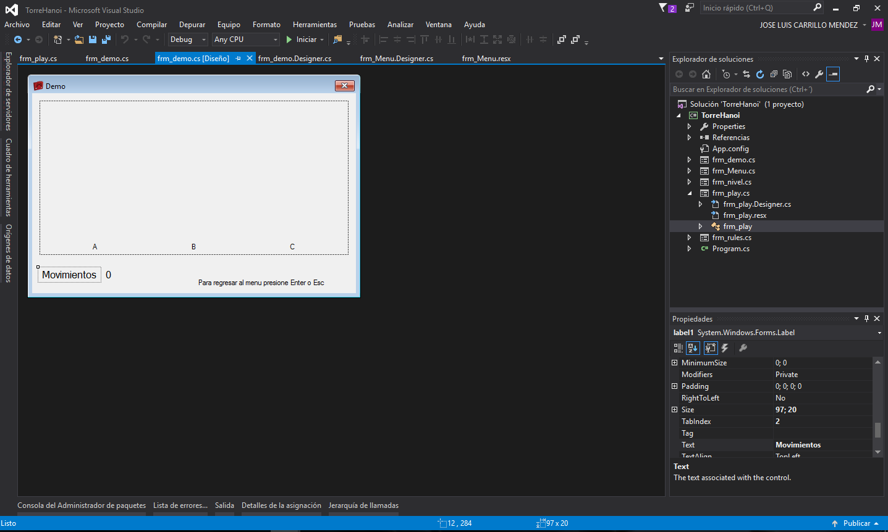

Anexo 2

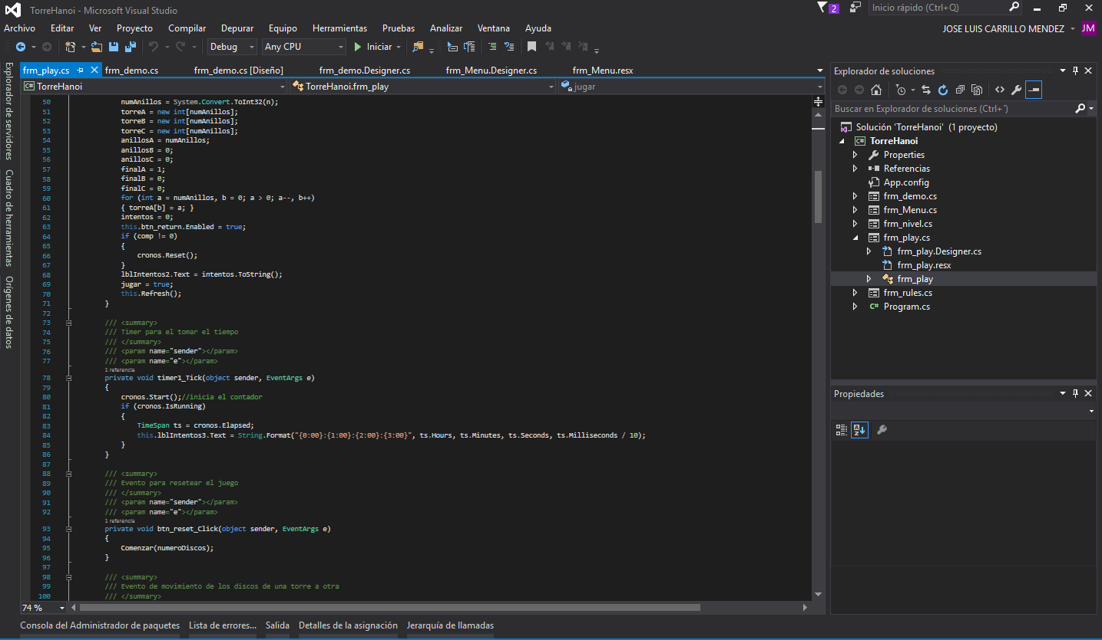

Anexo 3

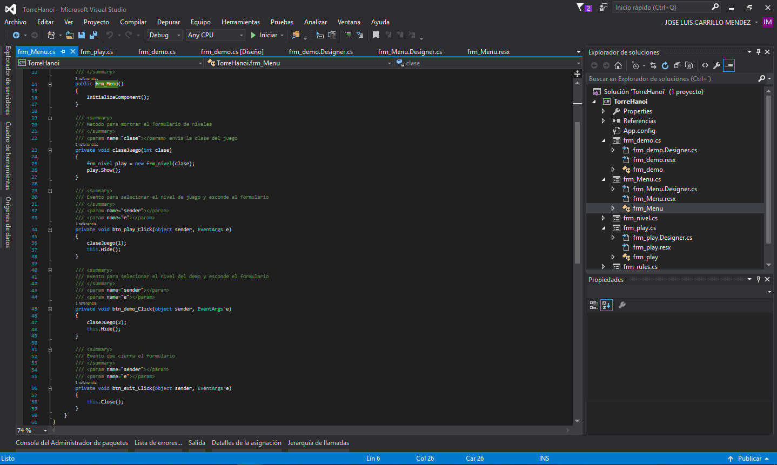

Anexo 4

